Výtvarná soutěž pro žáky základních škol
POKLAD BUDOUCNOSTI

Muzeum Šipka zve žáky základních škol k účasti ve výtvarně-slohové soutěži doprovázející současnou výstavu muzea s názvem "Poklady, které nezmizely".
Výstava představuje poklady minulosti - skutečné archeologické nálezy z dávných dob. Předměty, které lidé kdysi ztratili, ukryli nebo po sobě zanechali, a které byly po letech znovu objeveny. Jedná se např. o pravěké zbraně, nástroje, ozdoby či nádoby.

Mezi nejslavnější poklady světa se řadí ať už jednotlivé předměty (např. zlatá posmrtná maska egyptského krále Tutanchamona ) nebo starodávná města (tajemné město Machu Picchu v peruánských Andách), ale také např. nehmotné bohatství v podobě různých tradic, řemesel apod.
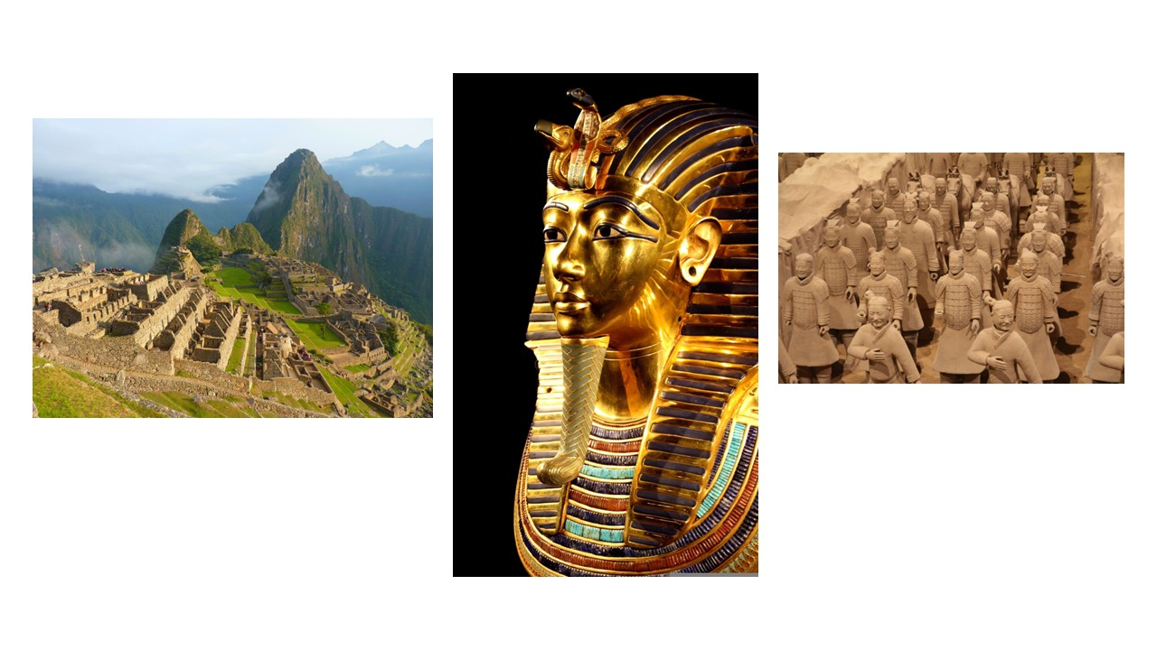
Každý takový nález v sobě nese příběh. A právě na to navazuje i naše soutěž...
Představte si, že jednou v daleké budoucnosti budou archeologové zkoumat naši současnost. Jaký „poklad“ po nás najdou? Co o nás prozradí?
Může to být běžná věc každodenního života, oblíbený předmět, nebo naopak něco zcela neobvyklého. Popusťte uzdu své fantazii a vytvořte komiksový příběh vašeho pokladu budoucnosti.

Forma:
Jednostranný komiks, formát A3, tvrdý papír.
Ke komiksu připojte na druhou stranu krátký popisek (1–3 věty), který vysvětlí, co je na obrázku znázorněno a proč by právě tento předmět mohl být „pokladem budoucnosti“.

Kategorie:
I. - 1. ‎stupeň ZŠ (6–11 let)
II. - 2. stupeň ZŠ (12–15 let)
III. - 1. stupeň ZUŠ (6–11 let)
IV. - 2. stupeň ZUŠ (12–15 let)

Příběhy bude hodnotit odborná porota složená z pedagogů výtvarného oboru Základní umělecké školy v Novém Jičíně. Oceněni budou výherci 1. - 3. místa v I. a II. kategorii ZŠ a 1. místa v III. a IV. kategorii ZUŠ. Výherci 1. místa v I. a II. kategorii ZŠ získají pro třídní kolektiv výukový program zdarma v Muzeu Šipka, ostatní výherci obdrží drobné ceny.

Slavnostní předání diplomů, cen a výstava oceněných prací proběhne v sobotu 16. ledna 2027 v 15 hodin v Muzeu Šipka ve Štramberku. Vítězné práce budou vyvěšeny v prostorách muzea do konce výstavy Poklady, které nezmizely, tedy do 30.4.2027.

Podmínky soutěže
1. Soutěže se mohou zúčastnit všichni žáci základních škol, základních uměleckých škol a víceletých gymnázií ve věku od 6 do 15 let.
2. Příběh píše každý žák jednotlivě – soutěže se účastní pouze 1 příběh autora.
3. Maximální formát příběhu je 1 strana A3.
4. Práce zasílejte nejpozději do 30. listopadu 2026 – buď doručte osobně do Muzea Šipka (ul. Zauličí 456, Štramberk) nebo zašlete na adresu: Muzeum Novojičínska, ul. Zborovská 5, 741 01 Nový Jičín.
5. Na později doručené práce nebude brán zřetel.
6. O výsledcích soutěže budou zapojené školy obeznámeny emailem na uvedené kontakty v týdnu od 14.12. 2026.
Identifikace soutěžních děl
Každá práce musí mít na další straně uvedeny tyto informace:
1. Jméno, příjmení autora (uvádějte v tomto pořadí)
2. Věk autora
3. Kategorie – I. až IV. kategorie (viz výše).
4. Adresu uvádějte v pořadí: název školy, ulice, číslo, město, PSČ
5. Jméno, emailový a telefonický kontakt na pedagoga, který bude s žáky realizovat zadání soutěže a kterému budou zaslány pozdější informace o vyhodnocení soutěže a termínu předávání ocenění.

Ideový záměr soutěže
Záměrem této soutěže je zamyšlení se nad současnou společností, její kulturou, hmotným i nehmotným dědictvím. Vztahem k sobě navzájem, k přírodě, k okolnímu světu, ve kterém žijeme. Zamyšlení se nad budoucností, co jsme po sobě schopni zanechat – jaký bude mít dopad v budoucnosti naše chování a způsob života v současnosti.

